防灾科技学院大学生创新创业训练项目

申 报 书

所属系别 | 灾害信息工程系
项目名称 | 超市人流追踪系统
项目类型 | √ 创新训练项目
项目类型 | □ 创业训练项目
项目类型 | □ 创业实践项目
项目负责人 | 张犁
指导教师 | 张兵
起止时间 | 2015年5月-2016年5月

防灾科技学院教务处制
2014年3月
填 写 须 知

一、项目分类说明：
1.创新训练项目是本科生团队，在校内导师指导下，自主完成创新性实验方法的设计、设备和材料的准备、实验的实施、数据处理与分析、总结报告或论文撰写等工作。
2.创业训练项目是本科生团队，在校内导师指导下，团队中每个学生在项目实施过程中承担一个或多个具体的角色，通过编制商业计划书、开展可行性研究、模拟企业运行、进行一定程度的验证试验，撰写创业报告等工作。
3.创业实践项目是学生团队，在学校导师和企业导师共同指导下，采用前期创新训练项目（或创新性实验）的成果，提出一项具有市场前景的创新性产品或者服务，以此为基础开展创业实践活动。申报该类项目需额外提交企业导师合作指导协议书作为附件。
二、申报书请按顺序逐项填写，填写内容必须实事求是，表达明确严谨。空缺项要填“无”。
三、申请参加大学生创新创业训练计划项目团队的人数含负责人在内不得超过5人，每人最多可参与2项。
四、填写时可以改变字体大小等，但要确保表格的样式没有被改变；填写完后用A4纸张双面打印，不得随意涂改。
七、申报过程有不明事宜，请与教务处实践教学科科联系和咨询。

申报人基本情况
1 |  | 姓 名 |  | 张犁 |  |  | 性别 |  | 男 |  |  | 出生年月 | 930711 |  |  |  |  |  | 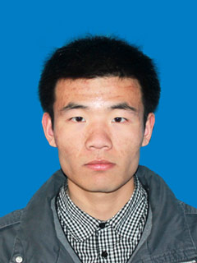
 |  | 系 别 |  | 灾害信息工程系 |  |  |  |  | 班级 |  |  | 1250423423
 |  | 联系电话 |  | 18333648737
 |  | E－mail |  | zhangli2946@gmail.com |  |  |  |  |  |  |  |  | QQ |  |  | 294638057
2 |  | 姓 名 |  | 贾梦林 |  |  | 性别 |  | 女 |  |  | 出生年月 | 931201 |  |  |  |  |  | 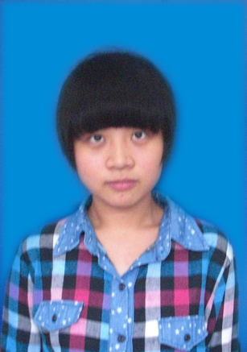
 |  | 系 别 |  | 灾害信息工程系 |  |  |  |  | 班级 |  |  | 1250423
 |  | 联系电话 |  | 13290663226
 |  | E－mail |  | 702372652@qq.com |  |  |  |  |  |  |  |  | QQ |  |  | 702372652
3 |  | 姓 名 |  | 许思磊 |  |  | 性别 |  | 男 |  |  | 出生年月 | 930324 |  |  |  |  |  | 
 |  | 系 别 |  | 灾害信息工程系 |  |  |  |  | 班级 |  |  | 1250422
 |  | 联系电话 |  | 15652624162
 |  | E－mail |  | 510729471@qq.com |  |  |  |  |  |  |  |  | QQ |  |  | 510729471
4 |  | 姓 名 |  | 刘武芳 |  |  | 性别 |  | 男 |  |  | 出生年月 | 9408 |  |  |  |  |  | 
 |  | 系 别 |  | 灾害信息工程系 |  |  |  |  | 班级 |  |  | 1250421
 |  | 联系电话 |  | 18333633893
 |  | E－mail |  | Liuwufang96@163.com |  |  |  |  |  |  |  |  | QQ |  |  | 1254703825
3 |  | 姓 名 |  | 王立杰 |  |  | 性别 |  | 男 |  |  | 出生年月 | 199408
 |  | 系 别 |  | 灾害信息工程系 |  |  |  |  | 班级 |  |  | 1350423
 |  | 联系电话 |  | 18337377897
 |  | E－mail |  | 1192627054@qq.com |  |  |  |  |  |  |  |  | QQ |  |  | 1192627054
指导教师基本情况
姓 名 |  |  | 张兵 |  |  | 性别 |  | 男 |  |  | 最高学历/学位 |  |  |  | 硕士研究生（在读博士）
职 称 |  |  | 讲师 |  |  | 职务 |  |  |  |  | 所在单位 |  |  | 灾害信息工程系
联系电话 |  |  | 13513014517 |  |  |  |  | E－mail |  |  | zhangbing@cidp.edu.cn
近一年内是否给本科生授课 |  |  |  |  |  | 是 |  | 课程名称 |  |  | 计算机组成原理
近3年指导毕业设计(论文)情况
年均指导学生人数 |  |  |  |  | 24 |  |  |  |  | 共获校级优以上学生人数 |  |  |  |  |  |  | 2
近5年科研项目情况
序  号 | 项目名称/来源/起止时间/第几完成人 |  |  |  |  |  |  |  |  |  |  |  |  |  |  |  |  | 经费  (万元)
1 | 基于物联网的地震救援物资调配系统的研究/防灾减灾青年基金/2011.9-2013.6/1 |  |  |  |  |  |  |  |  |  |  |  |  |  |  |  |  | 3
 | 地震救援中应急物联网网关的研发/廊坊市科技厅/2013.11—2014.12/1 |  |  |  |  |  |  |  |  |  |  |  |  |  |  |  |  | 1
2 | 基于IPv6的物联网在震后应急救援中的应用与研究/河北省教育厅/2012.6-2014.6/2 |  |  |  |  |  |  |  |  |  |  |  |  |  |  |  |  | 5
3 | 中国地震前兆台网数据交换平台实现技术研究/中国地震局/2011.7-2013.7/2 |  |  |  |  |  |  |  |  |  |  |  |  |  |  |  |  | 5
4 | 地震烈度速报中传感网络时延与能耗研究/中国地震局/2010.7-2012.7/5 |  |  |  |  |  |  |  |  |  |  |  |  |  |  |  |  | 3
近5年教学改革项目情况
序  号 | 项目名称/来源/起止时间/第几完成人 |  |  |  |  |  |  |  |  |  |  |  |  |  |  |  |  | 经费  (万元)
1 | 计算机类不同专业《计算机组成原理》课程教学内容设置的研究/2010.6-2011.6/第1完成人 |  |  |  |  |  |  |  |  |  |  |  |  |  |  |  |  | 0.15
2 | 物联网工程专业人才需求与职业定位的研究/2010.6-2011.6/第2完成人 |  |  |  |  |  |  |  |  |  |  |  |  |  |  |  |  | 0.15
3 | ASP.NET Web应用程序设计精品教材建设/防灾科技学院教研项目/2009年5月－2010年9月/第5完成人 |  |  |  |  |  |  |  |  |  |  |  |  |  |  |  |  | 0.2
4 | 数据库原理与应用精品教材建设/防灾科技学院教研项目/2009年5月－2010年9月/第5完成人 |  |  |  |  |  |  |  |  |  |  |  |  |  |  |  |  | 0.2
校外导师基本情况
姓 名 |  |  |  |  |  | 性别 |  |  |  |  | 最高学历/学位
职 称 |  |  |  |  |  | 职务 |  |  |  |  | 所在单位
联系电话 |  |  |  |  |  |  |  | E－mail

项 目 内 容
项目名称 | 超市人流追踪系统 |  |  |  | 申报经费(元) | 11400
是否有依托项目 |  | 是 | 依托项目名称 | 地震救援中应急物联网网关的研发
项目简介（500字以内）

在大型超市超市的布局中，规划和引导人流主线的方向，可为商家创造更多的产品曝光量，进而提升购买量；在恰当的位置布设促销展位可以吸引更多人的眼球，带动购买。
我们作品通过融合Zigbee和Wifi两种定位技术，提供更快更低成本精确定位。通过上层应用平台实现，快速精确的信息挖掘，找出商品购买行为关联，为精准投放广告促销信息，精确设立促销点提供分析支持和决策支持；分析会员购买记录，进而实现购买预测。
本系统是将物联网技术应用于超市商业场景的一次尝试，以嵌入式设备为端系统进行信息收集，通过分布式的节点进行计算分析，由以太网传输至服务器，在服务器端对收集到的数据进行加工。进而从海量的数据中发掘出商品之间的相关性，人流热区在超市中的分布等重要信息。进而提供更合理的货架、广告导视摆放建议，同时为广告推送，购买预测留接口。

一、项目研究背景

从小米的家用智能生态，到阿里魅族海尔U+生态，物联网在家用智能领域已经初见规模。而在商业领域的应用却因为自身标准仍不能够清晰统一等种种原因，而发展迟缓，因而以物联网为基础的线下商业大数据活动迟迟无法展开。
经过调查，较新的物联网技术在商品零售业中的应用并不广泛。比较典型的案例是在北京的多家物美、沃尔玛超市在购物车上只安装了简单的6寸导购终端，信息显示方式单一。缺少与顾客的互动，也并没有完全将物联网所能带来的快捷与便利展现。条码技术实现货物的识别。少量使用RFID进行快速结算。能看到的，比较成功的案例是结算终端通过扫描支付宝支付码实现，支付宝结算等。
并没有将大数据应用于线下的商业模式，使得现行的实体商业模式并没有能够得到大数据的有效决策支持。

二、系统总体方案

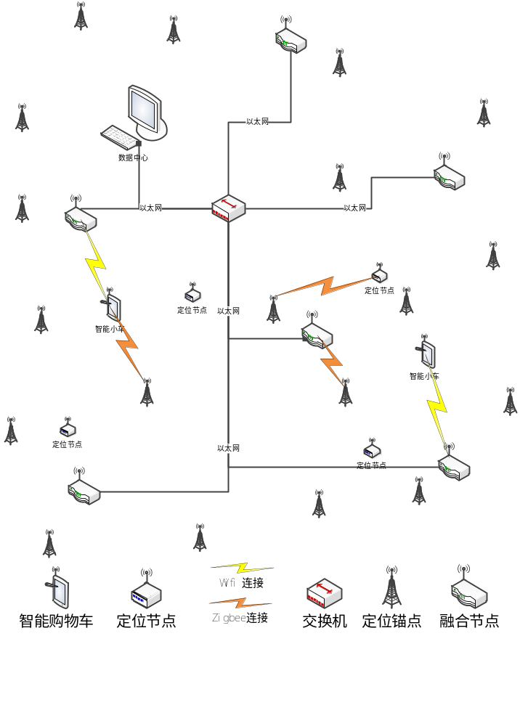
图1 方案图

2.1 端设备
端设备分为两部分：智能小车和移动终端。

2.1.1 智能小车
Zigbee定位模块采用TI CC2430。
智能终端使用Cortex A9 Exynos 4412为核心的嵌入式开发板。

2.1.2 移动终端
采用安卓4.0以上版本即可。

2.2 融合节点

2.2.1 骨干节点
采用树莓派作为智能控制器。
采用通用的usb无线网卡作为外置网卡。

2.2.2 Zigbee协调模块
Zigbee协调模块采用TI CC2430。

2.3 Zigbee定位锚点
Zigbee定位锚点采用TI CC2430。

2.4 数据中心
使用普通PC即可完成基本功能，对于深度学习、深度扫描等后期大数据功能可将系统快速迁移至服务器完成。

三、系统功能与指标
系统架构如图2所示。
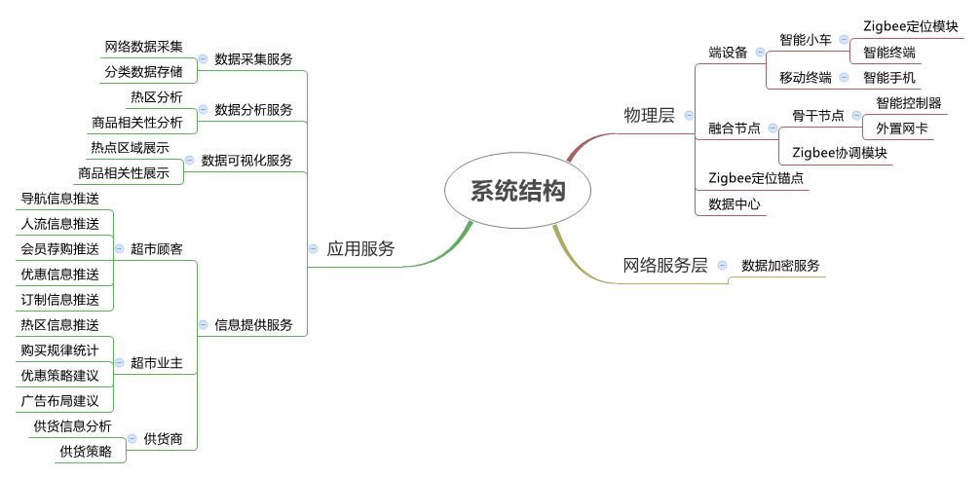
图2 系统结构图

3.1 物理层
物理层包含：端设备、融合节点、Zigbee定位锚点、数据中心三部分。他们是整个系统的物理结构基础。

3.1.1 端设备
端设备通过搭载应用实现对网络消息的响应，并根据消息类型的不同，启动：定位、导航、推送信息等服务。端设备分为以下两种：
智能手机： 通过手机客户端接收推送、导航、商品扫码和信息展示，并且能响应数据中心的Wifi定位请求并返回定位数据。
智能小车：除了完成了智能手机的所有任务，同时因其搭载了Zigbee定位模块可以对小车当前位置进行精确定位。

3.1.2 融合节点
融合节点包含骨干节点和zigbee协调模块两部分。骨干节点负责建立Wifi网络接入点。骨干节点也是是双网融合快速定位的关键因素。智能控制器除了用于转发Wifi网络流量，还将用于分布式计算zigbee定位节点产生的定位数据。这将极大减少数据中心的计算负担。
整个系统的亮点就在于此，以往Zigbee定位系统中的数据需要汇总到上位机进行分析运算，而本系统中的Zigbee定位数据可以直接在融合节点的智能控制器中得到处理，数据中心得到的是距离信息。这样就在不增加功耗的情况下充分利用了智能控制器的计算力，降低了数据中心运算性能要求，减轻了资源和能量的消耗。

3.1.3 Zigbee定位锚点
作为一个参考节点在Zigbee定位的过程中接受端设备定位请求，并向协调节点提供请求定位点的相关信息，同时与端设备上Zigbee模块进行通信，以便完成定位。

3.1.4 数据中心
数据中心主要负责保存数据、为应用服务提供平台支持。

3.2 网络服务层
提供加密的通信机制，保障数据安全和系统稳定。

3.3 应用服务
应用服务层是系统的信息增值层，包含以下几个服务：
采集服务、分析服务、数据可视化服务、信息推送服务。

3.3.1采集服务
根据网络消息的类型不同进行拆解，将信息分门别类存入数据库。定位信息保存于定位信息数据库；商品购买聚类保存于购买数据库。

3.3.2分析服务
对数据库专项表进行扫描，对定位信息进行统计分析，通过算法分析出某一时间段内商场超市人流集中的区域；对统计购买人（车）的购买记录形成的商品聚类进行分析，并得出商品聚类中货品的相关性。

3.3.3可视化服务
对分析服务中产生的结果使用合适的图标进行数据展示。
可以通过实时热点图，查看到当前人群的分布，也可以通过历史热点图展示某一段时期人群的分布规律。
可以通过商品相关性网络图找到商品之间的相关性。

3.3.4信息提供服务
在消息量足够大的时候，根据使用者身份进行消息的分类推送。
顾客：优惠信息、人流量、推荐购买、超市定位等信息的分发。
超市业主：提供购买相关性参考、优惠策略建议等。
供货商：预测未来畅销商品种类、建议供货策略。

四、系统实施原理及过程

4.1 应用原理
所阐述的系统是一个软硬兼修的设计，以下将从两方面论述设计实现使用到的原理。

4.1.1 Wifi技术
Wi-Fi（wireless fidelity 无线保真）是我们众所周知的现如今应用非常广泛的无线局域网技术，即 IEEE 802.11x。它最初规范性的提出是在 1997 年，经过十几年的发展，现已成为一种商业认证，是目前应用最广泛的 WLAN 技术标准，其工作波段为 2.4GHz，通常情况下网络速度可以达到几兆甚至几十兆。WLAN的便携型是其最大的特点，它主要应用于学校校园网，写字楼办公室的无线局域网中。

4.1.2 Zigbee技术
ZigBee 技术是一种基于 IEEE802.15.4 标准的近距离、低速率、低功耗的双向无线通信网络技术。ZigBee，它最初来源于人们从蜜蜂采蜜过程的启发。ZigBee 的传输距离一般情况下在 10m 至 100m 的范围内，并且经过功率放大其传输距离可以进行拓展，在实际的超市等室内场所其传输距离就已经可以满足相应的应用需求。

4.1.3 两网融合技术
Zigbee节点通过串口协议与智能控制器通信，交换数据和控制命令。

五、系统硬件框图

5.1 智能小车
智能小车主要包含嵌入式终端和Zigbee定位模块两部分。
由Zigbee定位模块负责定位请求的发送；由嵌入式终端（安卓）通过搭载的应用程序实现导航、Wifi定位、信息推送、购物记录等功能。
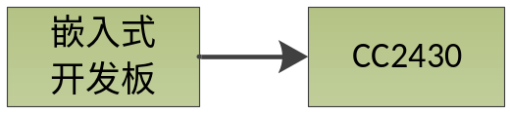
图3小车结构图

5.2 融合节点
融合节点主要包含：控制器模块、无线网卡、Zigbee协调模块、供电模块。由供电模块提供节点所需的能源。由无线网卡提供基本的AP接入。由Zigbee协调模块负责Zigbee网络的组织。智能控制器负责管理节点的工作状态，并计算协调节点产生的定位数据。
融合节点因计算力仍有剩余，仍可以进行其他模块的扩展。供电可以由外部电源来负责供电。
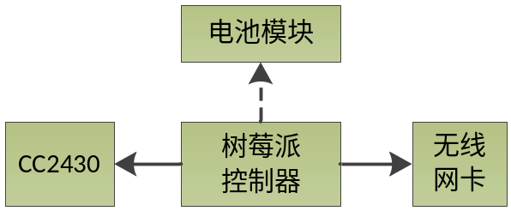
图4 融合节点结构图

5.2 Zigbee定位锚点
定位锚点负责收集发出定位请求的节点的相关信息，并通过与融合节点上Zigbee协调模块通信，将收集到的节点信息（节点ID，信号强度等）传送给协调节点。
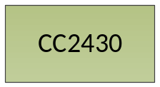
图5 锚点构图
注：此处因不涉及硬件不再详细描述智能手机和数据中心的硬件结构

申请理由（包括自身/团队具备的知识、条件、特长、兴趣、前期准备等，300字以内）
团队特点：
- 我小组成员学习能力较强
- 熟悉C/C++开发流程
- 了解单片机/嵌入式设备特点
- 对单片机/嵌入式设备的工作方式，硬件结构有着强烈的兴趣和研究热情。

前期准备：
- 熟练IAR单片机开发环境
- 研究了相关socket通信原理和知识
- 实践了相关单片机通信协议
- 参阅了相关数据挖掘算法
- 实地了解了商场超市对相关信息的顾客货品信息的需求
- 查阅参考了相关文献，研究学习了已有的实验成果
- 完成了相关的理论设计。
- 先期进行了相关技术细节的实验。

项目方案（计划、技术路线、人员分工等）
需求分析：
小组所有成员一起讨论。确定硬软件规格。
方案设计：
包括传感节点程序、嵌入式网关程序、电脑server端程序。
由张犁、许思磊、贾梦林共同完成。
系统实现：
许思磊负责server程序。
张犁负责传感节点程序，网关配置，网关应用程序。
系统优调测试：
实验室优调测试：对系统应用层功能进行性能测试，包括网站、客户端、移动端服务的响应速度，准确性，资源占用。
实地优调测试：小组成员携带设备抵达某超市测试现场，在真实环境下测试传感网功能的各项性能参数，包括组网传输的误码率，传输时延，系统功耗等。
记录系统参数，以进一步进行调整，达到项目预期要求。
撰写相关文档：
由系统各模块负责人独立撰写，贾梦林负责将文档汇总、编制。

项目特色与创新点：
- 在依托项目的基础上做了大幅的改进：使用嵌入式linux操作系统代替老旧过时wince操作系统、使用当前流行的Qt开发框架代替原有MFC开发框架、使用sqlite(嵌入式网关使用)/mysql(server程序使用)代替sqlserver以适应项目需要。
- 单片机选用传统8051系列是单片机入门开发经典款型，有利于以后单片机方面学习、嵌入式网关选用ARM Cortex-M3系列是当前最流行的嵌入式设备平台，紧跟业界发展方向。
- 通过server服务器上开放API为其他于此相关的应用开发提供数据源。
- 硬件方面尝试突破zigbee协议传输的功耗与距离瓶颈。
- 软件方面结合socket网络编程、数据库编程、移动终端开发、网站开发等多项技术，对项目成员综合提升有很大帮助。
- 云计算（分布式计算）是目前炒得非常火的概念，然而真正能实现的是IT业少数寡头。我们通过树莓派这种高性能的嵌入式控制器，组织出一个简单的雏形，并在这个模型上进行了简单的数据运算、信息处理。
- 融合Zigbee与Wifi两种网络
通过硬件连接的研究将两种网络融为一体，实现了Zigbee消息的透明传输。

项目进度安排：
2015年6月-7月：系统需求分析。
2015年7月-9月：系统分析与设计
2015年9月-2016年3月：系统实现
2016年3月-5月：系统优调、实地现场测试。
2016年5月-6月：撰写相关报告

项目经费使用计划（总计11400）：
- 设备费（总计8500）
1.1单片机实验板 100×15(套)
1.2传感器模块 100×15(套)
1.3 zigbee通信模块 100×20(套)
1.4嵌入式网关实验板 1500
1.5 GPS定位模块 100×10(套)
1.6试制耗材 1000
- 材料费（总计400）
2.1书籍200
2.2文档打印 200
- 测试费 （总计2500）
3.1实地环境测试
3.1.1路费 1000
3.1.2住宿 1500

项目完成预期成果（论文级别、专利、设计、产品、服务；创新实践项目需说明公司规模、营业额等）
- 传感网情报节点（10-15个）
- 嵌入式网关（1个）
- 配套相关软件
- 项目相关文档
- 学术论文2-3篇

实施项目的主要场所 | 序号 | 场所名称 | 地点
实施项目的主要场所 | 1 | 实验室 | 北校实验楼508
实施项目的主要场所 | 2 | 现场测试 | 校园
实施项目的主要场所 | 3 | 实地环境测试 | 校外
项目负责人(签字)

年 月 日
指导教师意见

年 月 日
推荐教师意见

年 月 日
系领导意见：

系工作小组组长（签字） （公章）
年 月 日
学院意见

学院领导组组长（签字） （公章）
年 月 日

